CEVAP ANAHTARI
………………………………………..LİSESİ 20…/20… EĞİTİM-ÖĞRETİM YILI
9. SINIFLAR TARİH DERSİ
I. DÖNEM II. YAZILI YOKLAMA
AD / SOYAD:
SINIF / NO:
1.
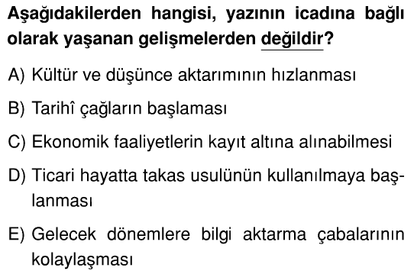
2.
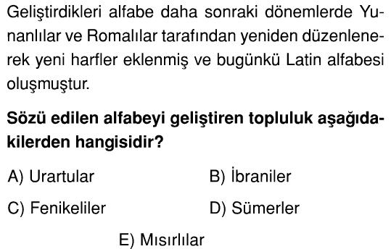
3.
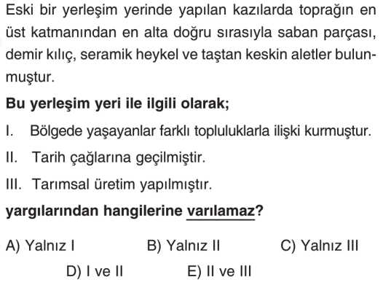
4.
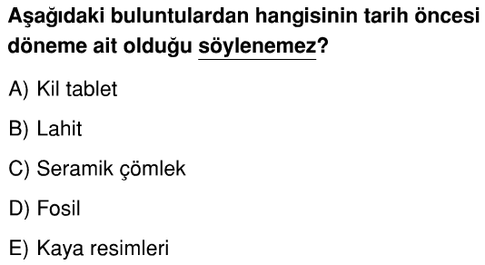
5.
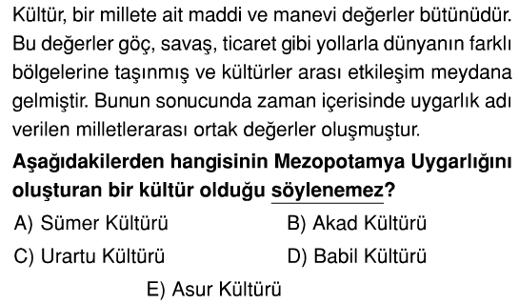

6.
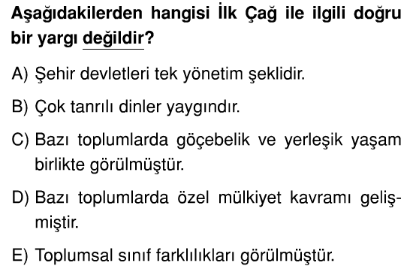
7.
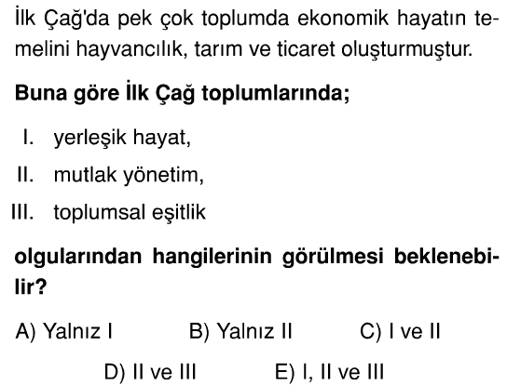
8.
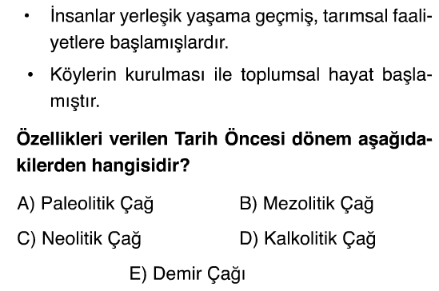
9.
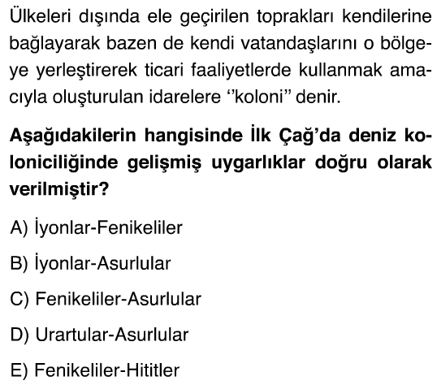
10.
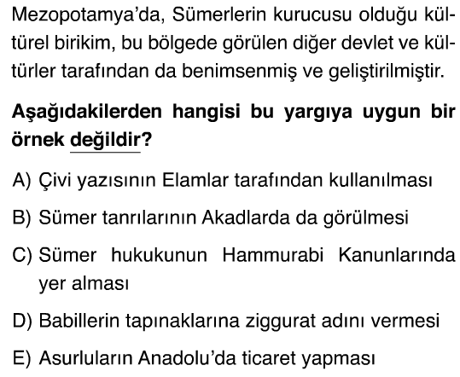

11.
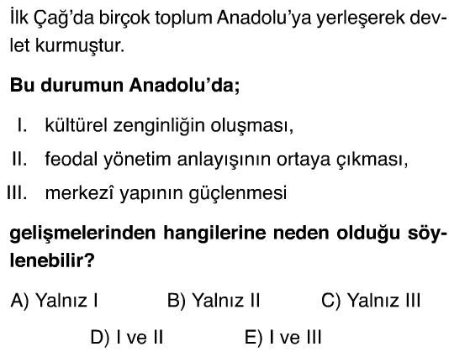
12.
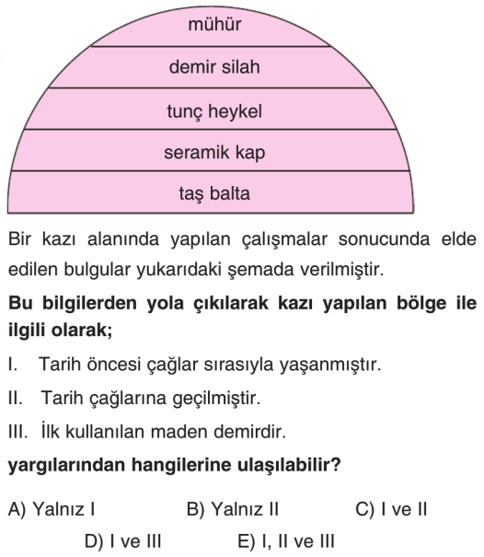
13.
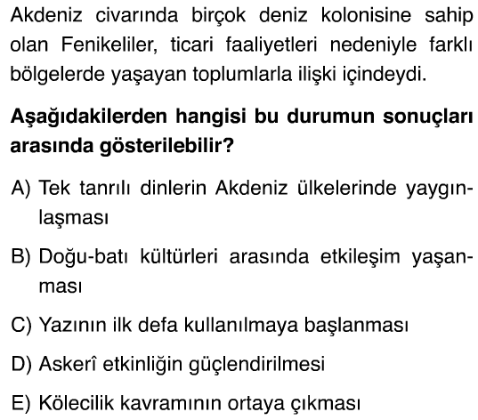
14.
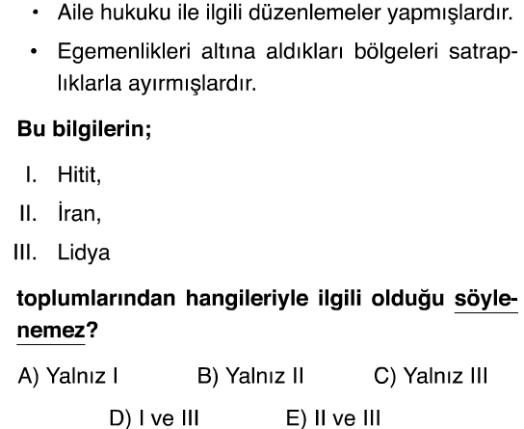
15.
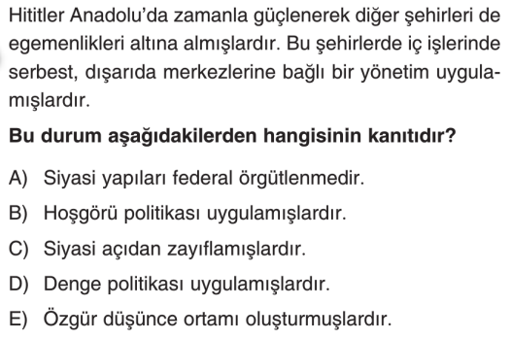

16.
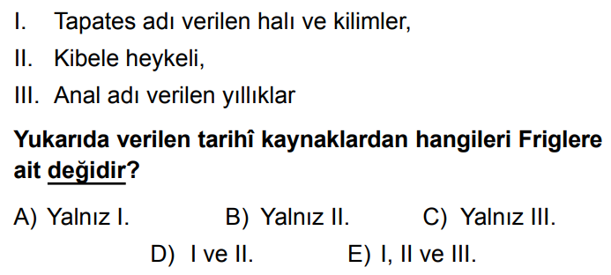
17.
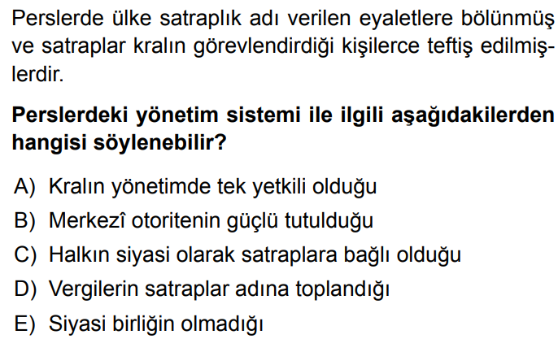
18.
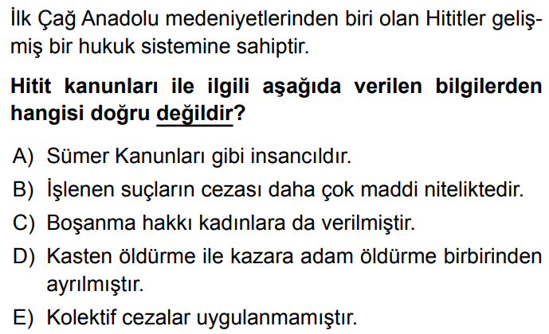
19.
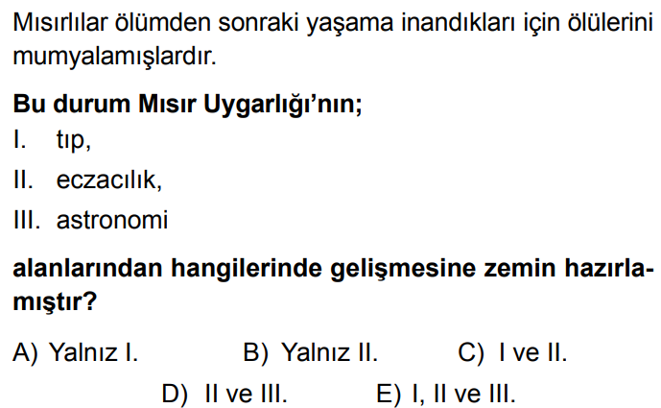

20.
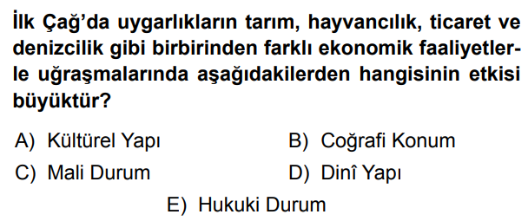

21.
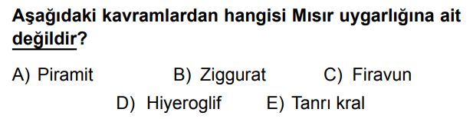

22.
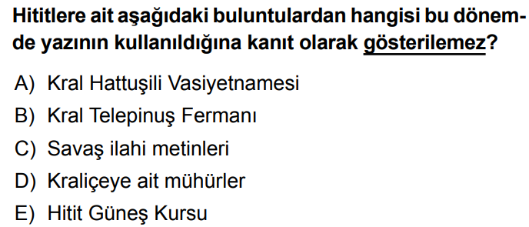

23.
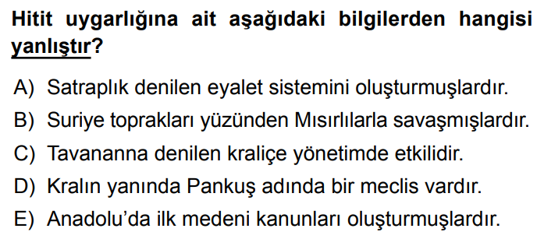
24.
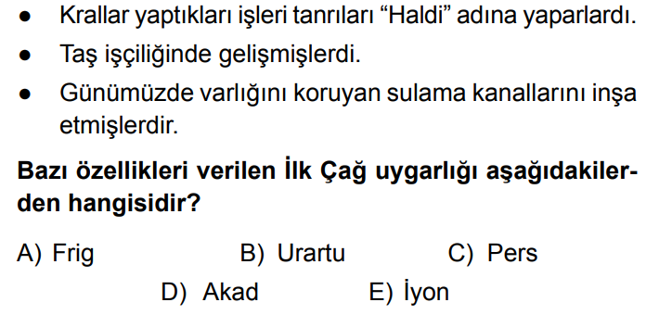
25.
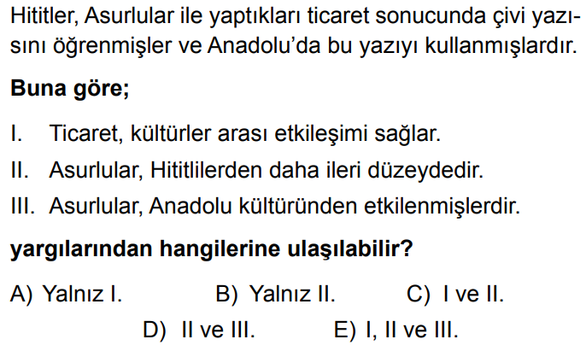

CEVAP ANAHTARI
1 | A | B | C | D | E
2 | A | B | C | D | E
3 | A | B | C | D | E
4 | A | B | C | D | E
5 | A | B | C | D | E
6 | A | B | C | D | E
7 | A | B | C | D | E
8 | A | B | C | D | E
9 | A | B | C | D | E
10 | A | B | C | D | E
11 | A | B | C | D | E
12 | A | B | C | D | E
13 | A | B | C | D | E
14 | A | B | C | D | E
15 | A | B | C | D | E
16 | A | B | C | D | E
17 | A | B | C | D | E
18 | A | B | C | D | E
19 | A | B | C | D | E
20 | A | B | C | D | E
21 | A | B | C | D | E
22 | A | B | C | D | E
23 | A | B | C | D | E
24 | A | B | C | D | E
25 | A | B | C | D | E
TOP. |  | D. |  | Y.
PUAN

www.tarihdersi.net

NOT: Her test sorusunun doğru cevabı 4 puandır. Yanlış cevaplar doğruyu götürmeyecektir. Sınav süresi 40 dakikadır.

BAŞARILAR DİLERİM.
………………………………
Tarih Öğretmeni

